ImageDripper

Sacha Pastor

Baptiste Pouchol

Tanis Cappeau--Laparra

Présentation du programme

Notre programme consiste à décaler chaque ligne ou chaque colonne de pixels d’une image pour donner un effet de déchirement.

Le programme est dirigé par une interface graphique qui permet de choisir l’image sur laquelle appliquer l’effet, ainsi que de modifier les paramètres de la transformation.

Lors de la création de l’algorithme, un problème est apparu : la gestion des bords de l’image. Lors du décalage, chaque ligne et colonne va dépasser des bords et créer un message d’erreur. Il a donc fallu élargir les bords droits et gauches ou hauts et bas en fonction de la transformation, puis les rogner à la fin.

Programme :

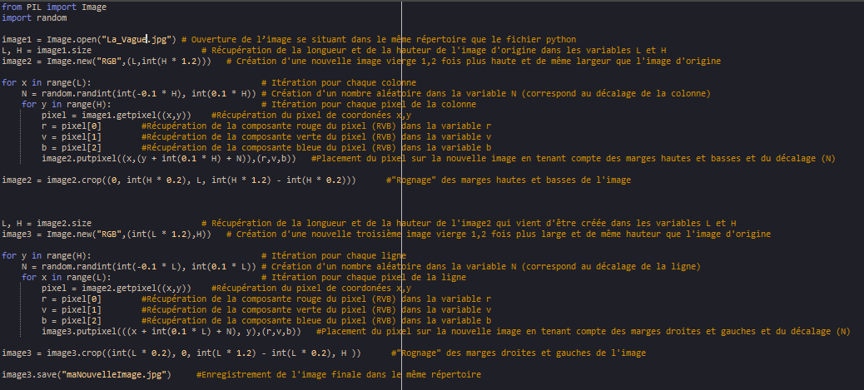

Exemple de modification horizontale et verticale

Image de départ :

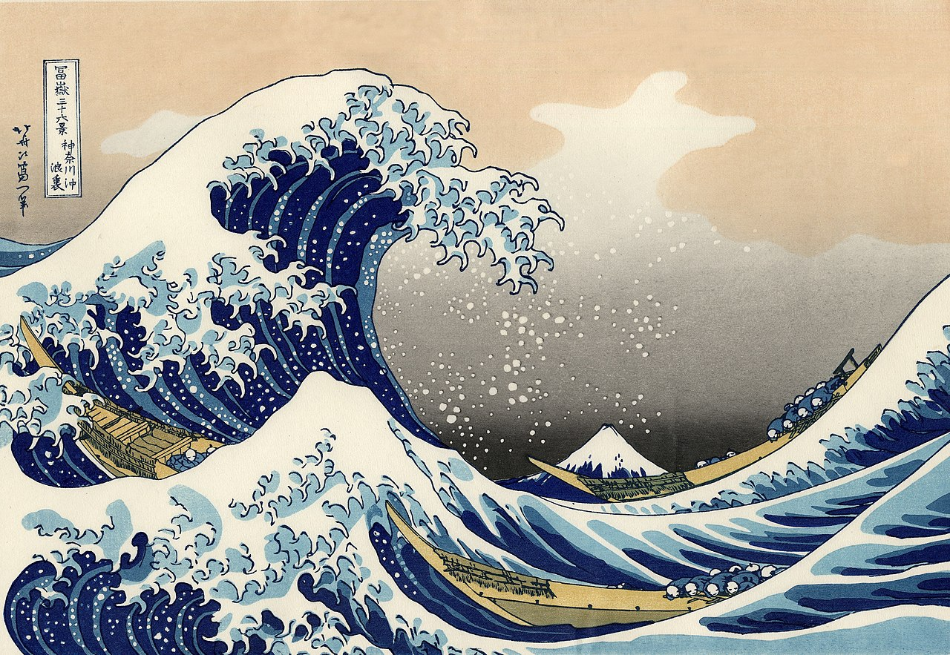

Résultat :

